Dia 1 (lunes) - modelo de amenazas y hallazgos con evidencia
Auditoria de seguridad - Proyecto Mor Envios (API y base de datos)
Nombre: Alexander Fernandez

Como organice mis 5 horas
Hoy empiezo una auditoria de seguridad sobre lo que ya tengo armado de Mor Envios: la API en FastAPI y la base de datos en PostgreSQL. La idea de hoy no es corregir nada todavia, sino entender que partes del sistema son valiosas, quien las podria atacar y por donde, y despues revisar el codigo para encontrar hallazgos reales, no supuestos.
Bloque | Tiempo | Que hice
Ruta base | 2 h | Segui con la ruta base de mi plan y lo apunte en el punto 2.
Modelar amenazas y clasificar hallazgos con evidencia | 2 h | Hice el modelo de amenazas de More Envios y revise el codigo para encontrar hallazgos reales.
Documentacion | 30 min | Ordene el modelo y los hallazgos en este documento.
Revision | 30 min | Revise que cada hallazgo tuviera su evidencia senalada.

Que estoy auditando
Reviso dos cosas de Mor Envios que ya existian de semanas anteriores: la API (carpeta app, con main.py, services.py y db.py) y las migraciones SQL de la base de datos (carpeta migraciones). No es el prototipo HTML de la semana pasada, sino el backend real con FastAPI y PostgreSQL.

1. Modelo de amenazas

Activos que quiero proteger
- Los datos de los clientes: nombre y correo de cada uno
- El historial completo de envios: origen, destino, costo y a que cliente pertenece
- El estado de cada envio y su integridad (que nadie lo cambie sin motivo)
- Las credenciales de los administradores, guardadas como password_hash en la tabla administrador
- La disponibilidad de la API, para que el servicio siga funcionando

Quien la podria atacar
Atacante | Que podria querer | Que tan facil le resulta
Cualquier persona en internet | Ver envios y datos de clientes que no son suyos | Muy facil: no hay que iniciar sesion para nada
Un cliente o repartidor con mala intencion | Cambiar el estado de un envio que no le toca, por ejemplo marcarlo como entregado sin haberlo entregado | Facil: el endpoint de cambio de estado no pide identificarse
Alguien que roba o adivina la cadena de conexion a la base | Leer o modificar todos los datos directamente en PostgreSQL | Depende de que tan bien este protegido el archivo .env en el servidor real

Por donde podrian entrar
La puerta de entrada principal es la propia API: todas las rutas de app/main.py estan abiertas a quien conozca la direccion, no vi ningun login ni ninguna llave de acceso (API key) en ningun endpoint. La segunda puerta es la base de datos directamente, si alguien llega a obtener la cadena de conexion del archivo .env.

2. Hallazgos con evidencia
Para cada hallazgo anoto que encontre, en que archivo y linea lo vi, y que tan grave me parece.

Hallazgo 1 - Sin autenticacion en ningun endpoint (gravedad alta)
Ningun endpoint de app/main.py pide iniciar sesion ni ninguna llave de acceso. Cualquiera que tenga la URL puede ver /envios, /envios/costosos, /reportes/ingresos-por-zona y todo lo demas. Es el hallazgo que mas me preocupa porque expone datos de clientes sin ningun control.
Evidencia: app/main.py, todas las funciones con @app.get y @app.patch no reciben ningun parametro de usuario, token ni dependencia de autenticacion.

Hallazgo 2 - El cambio de estado no verifica quien lo hace (gravedad alta)
El endpoint PATCH /envios/{num_guia}/estado recibe un campo "usuario" como texto libre, que cualquiera puede escribir con el nombre que quiera. Confirme en la base que ese texto ni siquiera esta conectado por llave foranea a la tabla administrador ni a repartidor, asi que no hay forma de comprobar que la persona que dice ser "Rafael Ortega" en verdad lo sea.
Evidencia: app/services.py, funcion cambiar_estado, el parametro usuario se guarda directo en historial_estado.usuario_cambio. En migraciones/001_crear_tablas.up.sql esa columna no tiene FOREIGN KEY. El propio README de la base de datos lo deja anotado como pendiente.

Hallazgo 3 - Las transiciones de estado si estan bien controladas (es un acierto, no una falla)
A diferencia de los dos hallazgos anteriores, aqui el codigo esta bien hecho: el diccionario TRANSICIONES no deja saltar de "creado" a "entregado" directamente, y usa SELECT FOR UPDATE para que dos cambios al mismo envio no se crucen. Lo anoto para no dar la impresion de que todo esta mal, esta parte la dejo tal como esta.
Evidencia: app/services.py, diccionario TRANSICIONES y la consulta con FOR UPDATE dentro de cambiar_estado.

Hallazgo 4 - Sin limite de peticiones (gravedad media)
No vi ningun limite de cuantas veces se puede llamar a un endpoint en un tiempo dado. Alguien podria, por ejemplo, ir probando numeros de guia uno por uno en /envios/{num_guia}/ruta hasta encontrar guias reales, sin que nada se lo impida.
Evidencia: app/main.py completo: ninguna ruta usa alguna dependencia de limite de peticiones.

Hallazgo 5 - La contrasena de la base de datos viaja en la URL de conexion (gravedad media)
El archivo .env.example muestra que la contrasena va escrita directo en la variable DATABASE_URL. No es un error del codigo en si, porque ese archivo es solo un ejemplo, pero si alguien llega a copiar un .env real con una contrasena debil o a subirlo por error, se veria la contrasena completa.
Evidencia: app/.env.example, linea de DATABASE_URL con usuario y contrasena en texto plano dentro de la misma cadena.

Hallazgo 6 - Las contrasenas de administrador si se guardan como hash (es un acierto)
La tabla administrador guarda password_hash y no una contrasena en texto plano, eso esta bien. Lo dejo anotado como algo que no hay que tocar.
Evidencia: migraciones/001_crear_tablas.up.sql, columna password_hash de la tabla administrador; el propio README de la base aclara que los hashes de la semilla son de ejemplo.

Hallazgo 7 - Sin inyeccion SQL visible (es un acierto)
Revise las 10 consultas de app/main.py y todas arman el SQL con parametros enlazados de SQLAlchemy (:estado, :id_cliente, etc.), nunca pegan directamente lo que escribe quien usa la API. No encontre ninguna consulta armada con texto concatenado.
Evidencia: app/main.py, todas las llamadas a db.execute(text(...), params) usan marcadores con dos puntos en vez de f-strings con los valores.

Un escenario de abuso concreto con el hallazgo 2
Para que no se quede solo en lo tecnico, pense en como se veria esto en la practica. Un repartidor con mala intencion podria llamar al PATCH de cambio de estado y marcar como "entregado" un envio que en realidad nunca entrego, escribiendo cualquier nombre en el campo usuario, incluso el de otro repartidor. Como nadie verifica su identidad, el sistema lo registraria como si de verdad lo hubiera hecho la persona correcta, y seria dificil detectar el fraude despues.

Hallazgo 8 - CORS sin revisar (pendiente, gravedad por confirmar)
No encontre en app/main.py ninguna configuracion de CORS, es decir, no hay ninguna linea que diga que paginas externas pueden llamar a la API desde el navegador. FastAPI no bloquea esto por defecto de forma automatica, asi que depende de como se despliegue en el servidor real. Lo dejo como pendiente de revisar y no como un hallazgo cerrado, porque me falta ver la configuracion del servidor para confirmar que tan expuesto esta esto.
Evidencia: app/main.py, no aparece ningun import de CORSMiddleware ni ninguna linea de app.add_middleware.

Tabla resumen de hallazgos
# | Hallazgo | Gravedad | Tipo
1 | Sin autenticacion en ningun endpoint | Alta | Riesgo
2 | Cambio de estado sin verificar quien lo hace | Alta | Riesgo
3 | Transiciones de estado controladas y con bloqueo de fila | - | Acierto
4 | Sin limite de peticiones | Media | Riesgo
5 | Contrasena de base de datos en texto plano en la URL de conexion | Media | Riesgo
6 | Contrasenas de administrador guardadas como hash | - | Acierto
7 | Consultas con parametros enlazados, sin inyeccion SQL visible | - | Acierto
8 | CORS sin revisar en el codigo | Por confirmar | Pendiente

Lo que pienso hacer con esto
Por hoy solo clasifico y dejo evidencia, no corrijo nada, eso me toca mas adelante en la semana segun mi plan. Lo que si tengo claro es que los hallazgos 1 y 2 son los que atacaria primero, porque entre los dos significan que cualquiera puede ver todo y hasta cambiar el estado de un envio sin identificarse.

Documentacion
Capturas que voy a juntar:
La estructura de carpetas de la API (app/ con main.py, services.py, db.py)
El fragmento de codigo de un endpoint sin autenticacion
El fragmento de services.py donde se guarda el usuario_cambio como texto libre
La tabla administrador en la migracion, mostrando password_hash
app/main.py completo, para dejar constancia de que no aparece configuracion de CORS
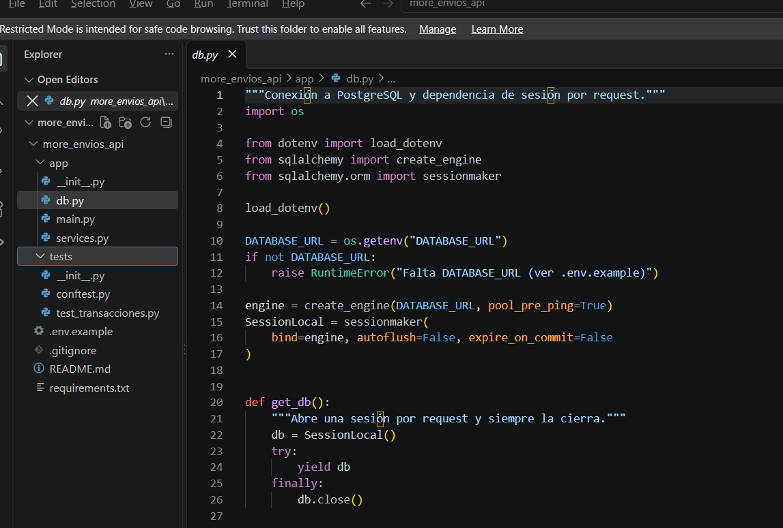
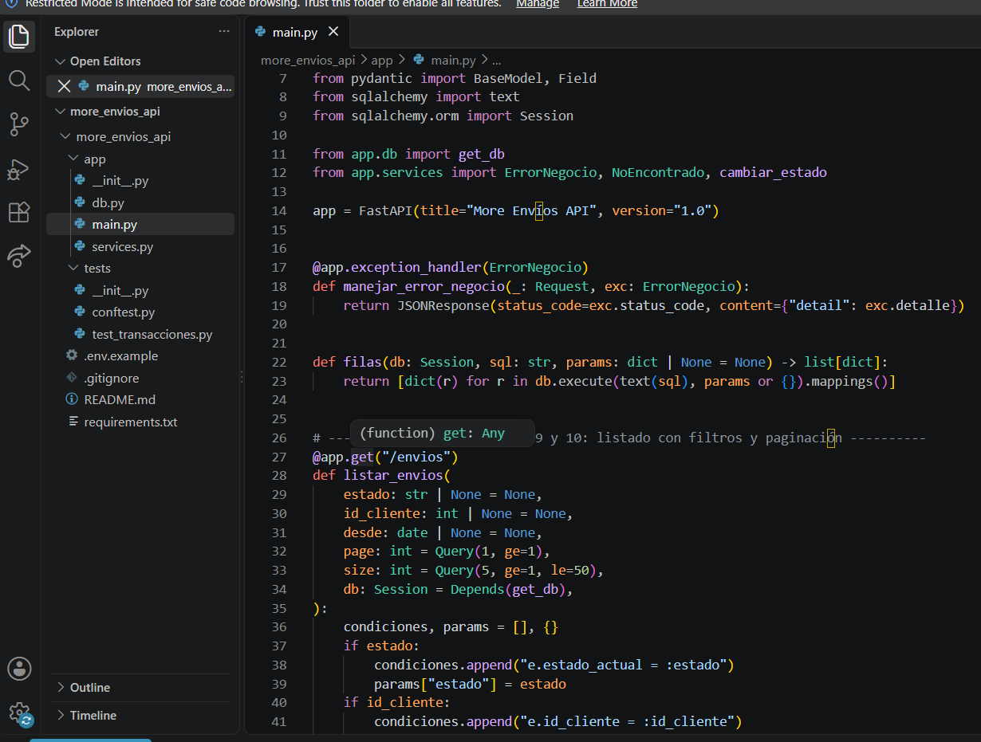
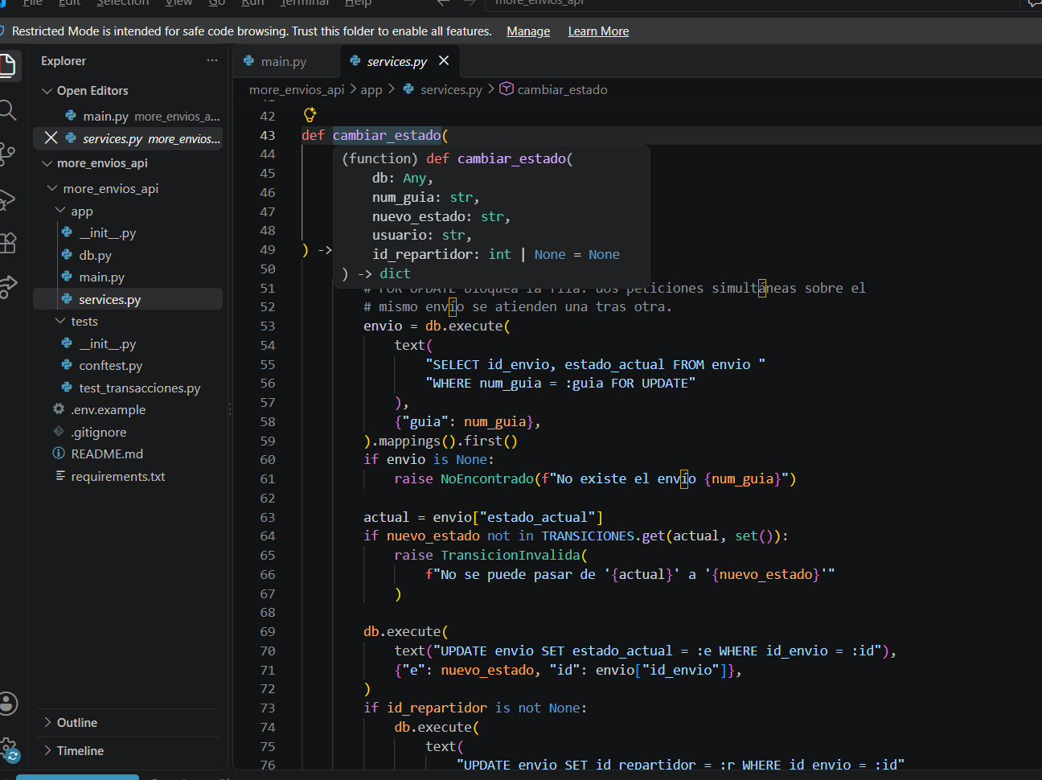
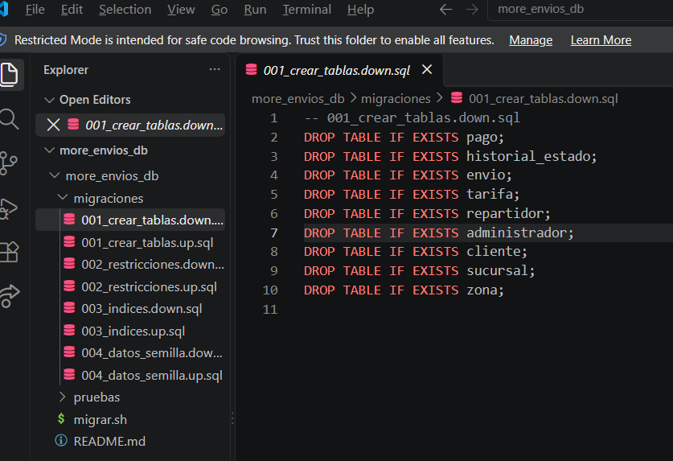
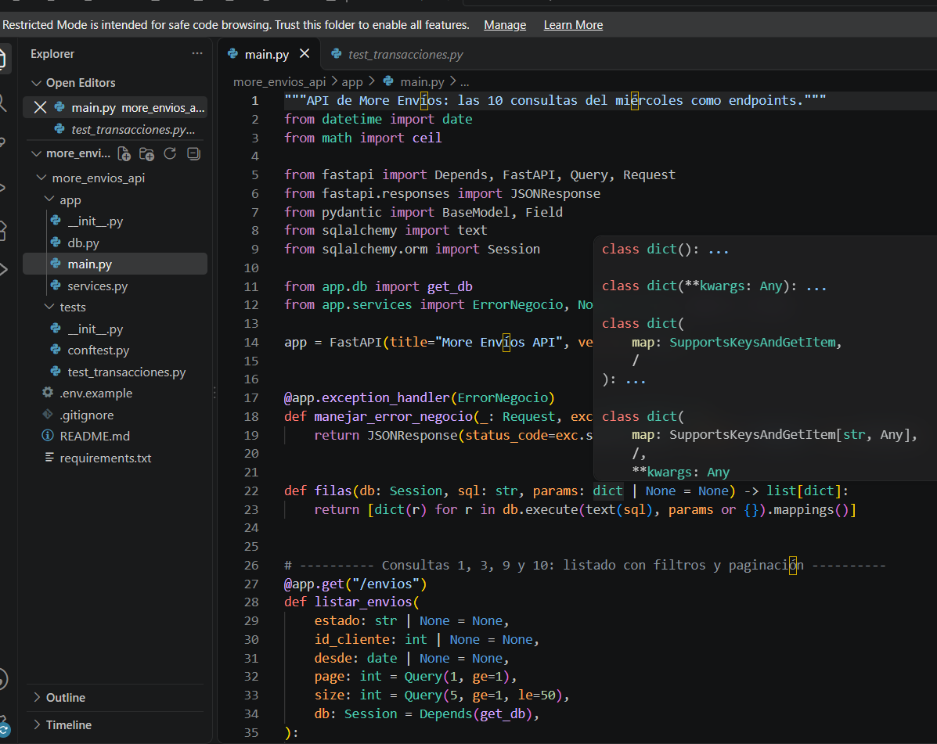

Revision final del dia
Defini los activos, los atacantes y las rutas de entrada
Cada hallazgo tiene su archivo y su evidencia, no son supuestos
Separe lo que esta mal de lo que ya esta bien hecho
Clasifique cada hallazgo por gravedad

